附件2：
交通指南
- 广州阳光酒店地址
广州黄埔大道中199号
- 交通指南
1、广州白云机场至酒店
- 乘出租车至饭店需122元左右。
- 乘坐地铁3号线至体育西路站，换乘541路至员村站，步行至酒店。
2、广州火车站至酒店
- 乘坐出租车至酒店需43元左右。
- 乘坐轨道交通5号线至员村站，步行至酒店。
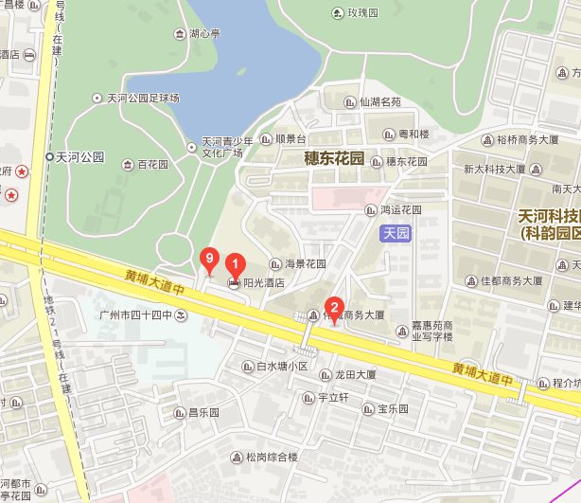

广州阳光酒店

